Вариант 1  Решить систему уравнений  1.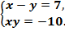  2.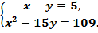  3.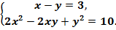 | Вариант 3  Решить систему уравнений  1.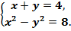  2.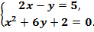  3.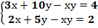
Вариант 2  Решить систему уравнений  1.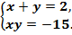  2.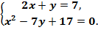  3.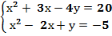 | Вариант 4  Решить систему уравнений  1.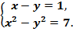  2.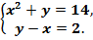  3.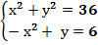
Вариант 5  Решить систему уравнений  1.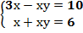  2.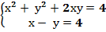  3.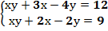 | Вариант 6  Решить систему уравнений  1.  2.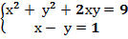  3.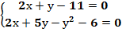
Вариант 7  Решите систему уравнений  1.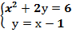  2.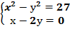  3. 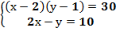 | Вариант 8  Решите систему уравнений  1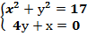.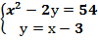  2.  3. 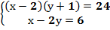
Вариант 1  Решить систему уравнений  1.  2.  3. | Вариант 3  Решить систему уравнений  1.  2.  3.
Вариант 2  Решить систему уравнений  1.  2.  3. | Вариант 4  Решить систему уравнений  1.  2.  3.
Вариант 5  Решить систему уравнений  1.  2.  3. | Вариант 6  Решить систему уравнений  1.  2.  3.
Вариант 7  Решите систему уравнений  1.  2.  3. | Вариант 8  Решите систему уравнений  1.  2.  3.
Вариант 1  Решить систему уравнений  1.  2.  3. | Вариант 3  Решить систему уравнений  1.  2.  3.
Вариант 2  Решить систему уравнений  1.  2.  3. | Вариант 4  Решить систему уравнений  1.  2.  3.
Вариант 5  Решить систему уравнений  1.  2.  3. | Вариант 6  Решить систему уравнений  1.  2.  3.
Вариант 7  Решите систему уравнений  1.  2.  3. | Вариант 8  Решите систему уравнений  1.  2.  3.
Вариант 1  Решить систему уравнений  1.  2.  3. | Вариант 3  Решить систему уравнений  1.  2.  3.
Вариант 2  Решить систему уравнений  1.  2.  3. | Вариант 4  Решить систему уравнений  1.  2.  3.
Вариант 5  Решить систему уравнений  1.  2.  3. | Вариант 6  Решить систему уравнений  1.  2.  3.
Вариант 7  Решите систему уравнений  1.  2.  3. | Вариант 8  Решите систему уравнений  1.  2.  3.

